# 教师参与评审活动

一、访问地址：https://61.175.241.79/

二、教师用钉钉扫码登录平台，点击网络教研找到评审模块：

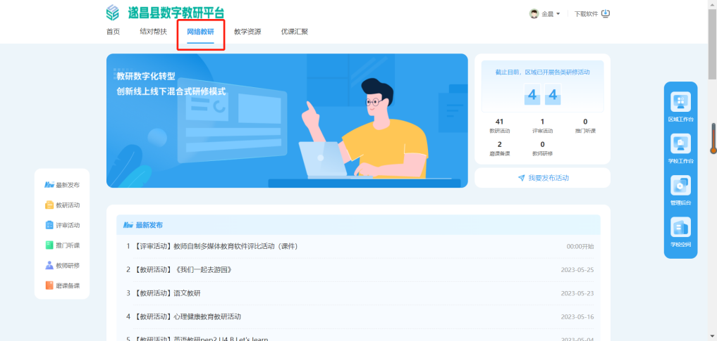

三、选择需要参与的评审活动，点击活动进入：

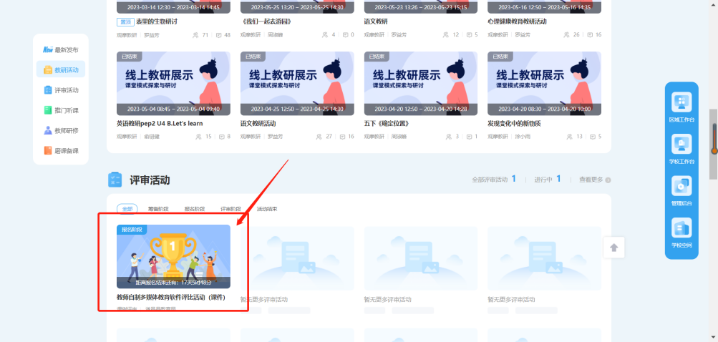

四、点击参加活动，按要求上传作品后提交：

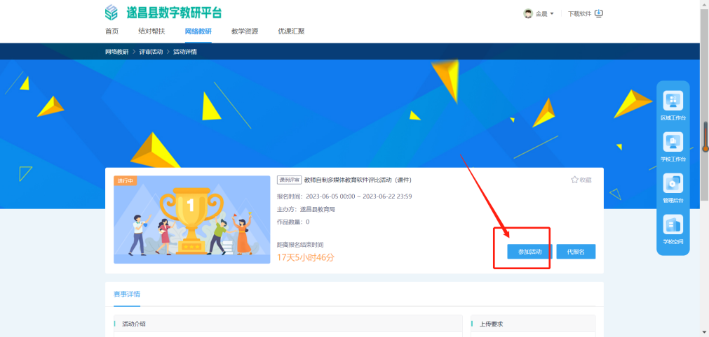

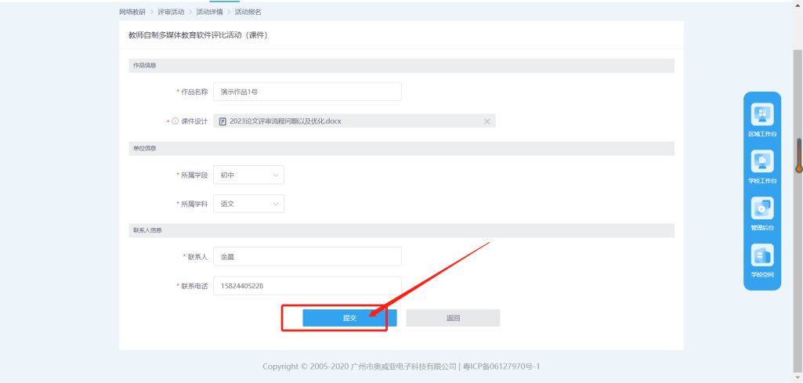

五、在个人中心可查看编辑提交的作品信息（仅在报名阶段可修改）：

